Министерство образования Российской Федерации

Пензенский государственный университет

Кафедра «Вычислительная техника»

**ОТЧЕТ**

по лабораторной работе №1

по курсу «Логика и основы алгоритмизации в инженерных задачах»

на тему «Простые структуры данных»

Выполнил:

Студент группы 23ВВВ2

Стрельцов А.П.

Федоров Б.М.

Приняли:

Юрова О. В.

Митрохин М. А.

Пенза 2024

**Цель работы:** вспомнить ранее изученный материал.

**Лабораторное задание.**

**Задание 1**: написать программу, вычисляющую разницу между максимальным и минимальным элементами массива.

**Задание 2**: написать программу, реализующую инициализацию массива случайными числами.

**Задание 3**: написать программу, реализующую создание массива произвольного размера, вводимого с клавиатуры.

**Задание 4**: написать программу, вычисляющую сумму значений в каждом столбце (или строке) двумерного массива.

**Задание 5**: написать программу, осуществляющую поиск среди структур student структуру с заданными параметрами (фамилией, именем и т.д.).

**Листинг**

**Лаба 1 задание 1.CPP**

#include <locale.h>

#include <stdio.h>

int main() {

setlocale(LC_ALL, "Rus");

int arr[6] = { 5, 3, 8, 1, -9, 2 }; // пример массива

int maxEl = arr[0];

int minEl = arr[0];

for (int i = 1; i < 6; i++) {

if (arr[i] > maxEl) {

maxEl = arr[i];

}

if (arr[i] < minEl) {

minEl = arr[i];

}

}

int difference = maxEl - minEl;

printf("Максимальный элемент: %d\n", maxEl);

printf("Минимальный элемент: %d\n", minEl);

printf("Разница: %d\n", difference);

return(0);

}

**Лаба 1 задание 2.CPP**

#define _CRT_SECURE_NO_WARNINGS

#include <stdio.h>

#include <stdlib.h>

#include <ctime>

#include <locale.h>

int main()

{

setlocale(LC_ALL, "rus");

int i, mas[10]{};

srand(time(NULL));

for (i = 0; i < 10; i++) {

mas[i] = rand() % 100;

printf("%d ", mas[i]);

}

return(0);

}

**Лаба 1 задание 3.CPP**

#define _CRT_SECURE_NO_WARNINGS

#include <stdio.h>

#include <stdlib.h>

#include <ctime>

#include <locale.h>

int main()

{

setlocale(LC_ALL, "rus");

int i, n, * mas;

printf("Введите размер массива: ");

scanf("%d", &n);

srand(time(NULL));

mas = (int*)malloc(n * sizeof(int));

printf("Сгенерированный массив: ");

for (i = 0; i < n; i++) {

mas[i] = rand() % 100;

printf("%d ", mas[i]);

}

free(mas);

return(0);

}

**Лаба 1 задание 4.CPP**

#define _CRT_SECURE_NO_WARNINGS

#include <stdio.h>

#include <malloc.h>

#include <stdlib.h>

#include <time.h>

int main(void)

{

int sum, Arr[3][5]{};

srand(time(NULL));

for (int i = 0; i < 3; i++)

for (int j = 0; j < 5; j++)

Arr[i][j] = rand() % 100;

/**************вывод на экран массива*/

for (int i = 0; i < 3; i++)

{

for (int j = 0; j < 5; j++)

printf("%3d ", Arr[i][j]);

printf("\n");

}

printf("\n");

/**************вывод суммы столбцов*/

for (int k = 0; k < 5; k++)

{

sum = 0;

for (int i = 0; i < 3; i++)

for (int j = k; j < 5; j += 5)

sum += Arr[i][j];

printf("Sum %d : %d\n", k + 1, sum);

}

return 0;

}

**Лаба 1 задание 5.CPP**

#define _CRT_SECURE_NO_WARNINGS

#include <stdio.h>

#include <locale.h>

#include <stdlib.h>

#include <string.h>

#define MAX_NAME_LENGTH 20

#define MAX_GROUP_LENGTH 10

typedef struct {

char surname[MAX_NAME_LENGTH];

char name[MAX_NAME_LENGTH];

char group[MAX_GROUP_LENGTH];

} Student;

void inputStudentData(Student* stud) {

printf("Введите фамилию студента: ");

scanf("%19s", stud->surname);

printf("Введите имя студента %s: ", stud->surname);

scanf("%19s", stud->name);

printf("Введите номер группы студента %s %s (например, 101A): ", stud->surname, stud->name);

scanf("%9s", stud->group);

}

void printStudent(const Student* stud) {

printf("Студент %s %s, номер группы %s\n", stud->surname, stud->name, stud->group);

}

int main() {

setlocale(LC_ALL, "Russian");

int num_students;

printf("Введите количество студентов: ");

scanf("%d", &num_students);

Student* students = (Student*)malloc(num_students * sizeof(Student));

if (students == NULL) {

printf("Ошибка выделения памяти!\n");

return 1;

}

for (int i = 0; i < num_students; i++) {

inputStudentData(&students[i]);

}

printf("\nВсе студенты:\n");

for (int i = 0; i < num_students; i++) {

printStudent(&students[i]);

}

char need_surname[MAX_NAME_LENGTH];

printf("\nВведите фамилию необходимого студента: ");

scanf("%19s", need_surname);

printf("\nСтуденты с фамилией %s:\n", need_surname);

for (int i = 0; i < num_students; i++) {

if (strcmp(students[i].surname, need_surname) == 0) {

printStudent(&students[i]);

}

}

// Освобождаем выделенную память

free(students);

return 0;

}

**Результат работы программы**

Результаты работы программы для задания № 1 показаны на рисунке 1.

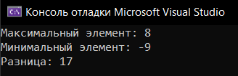

Рисунок 1 - Результат работы программы для задания № 1

Результаты работы программы для задания № 2 показаны на рисунке 2.



Рисунок 2 - Результат работы программы для задания № 2

Результаты работы программы для задания № 3 показаны на рисунке 3.

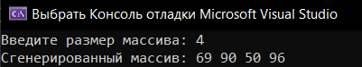

Рисунок 3 - Результат работы программы для задания № 3

Результаты работы программы для задания № 4 показаны на рисунке 4.

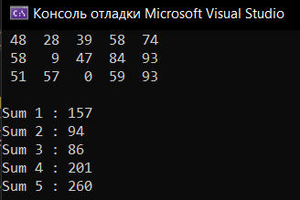

Рисунок 4 - Результат работы программы для задания № 4

Результаты работы программы для задания № 5 показаны на рисунке 5.

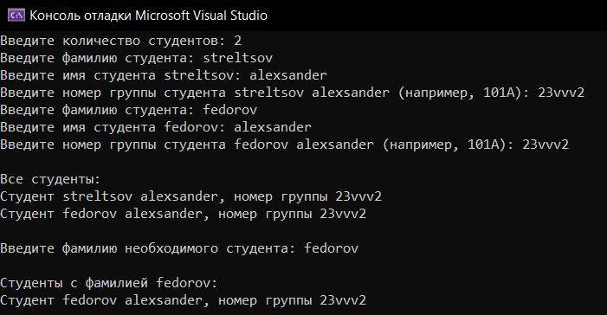

Рисунок 5 - Результат работы программы для задания № 5

**Вывод**

вспомнили ранее изученный материал.